Российская Академия Медицинских наук
ФГБУ «Научный центр психического здоровья» РАМН


Всероссийская научно-практическая конференция

Психические расстройства в детском возрасте (мультидисциплинарные аспекты диагностики, лечения и реабилитации)
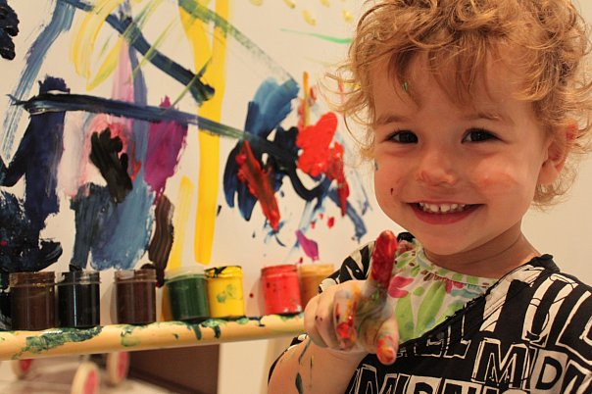

ПРОГРАММА КОНФЕРЕНЦИИ

25 апреля 2013 г.
Москва
Организаторы:
- Российская академия медицинских наук
- Министерство здравоохранения Российской Федерации
- Федеральное государственное бюджетное учреждение «Научный центр психического здоровья» РАМН

Организационный комитет конференции:
Симашкова Н.В. – д.м.н, заведующая Отделом по изучению проблем детской психиатрии с группой исследования детского аутизма ФГБУ «НЦПЗ» РАМН, Главный детский специалист психиатр ЦФО РФ
Макушкин Е.В. – д.м.н., профессор, Главный детский специалист психиатр РФ, заместитель директора по научной работе ГНЦССП им. Сербского
Каледа В.Г. – д.м.н, заместитель Директора по развитию и инновационной деятельности ФГБУ «НЦПЗ» РАМН
Балакирева Е.Е. – к.м.н., ведущий научный сотрудник Отдела по изучению проблем детской психиатрии с группой исследования детского аутизма ФГБУ «НЦПЗ» РАМН
Куликов А.В. – к.м.н., ст.научный сотрудник Отдела по изучению проблем детской психиатрии с группой исследования детского аутизма ФГБУ «НЦПЗ» РАМН
Коваль-Зайцев А.А. – к.психол.н., ст.научный сотрудник Отдела по изучению проблем детской психиатрии с группой исследования детского аутизма ФГБУ «НЦПЗ» РАМН
Горюнов А.В. – к.м.н., ведущий научный сотрудник Отдела по изучению проблем детской психиатрии с группой исследования детского аутизма ФГБУ «НЦПЗ» РАМН
Лобачева М.В. – научный сотрудник Отдела по изучению проблем детской психиатрии с группой исследования детского аутизма ФГБУ «НЦПЗ» РАМН

Программный комитет конференции:
Тиганов А.С. – академик РАМН, профессор, директор ФГБУ "НЦПЗ" РАМН
Копейко Г.И. – к.м.н., заместитель директора по научной работе ФГБУ "НЦПЗ" РАМН
Клюшник Т.П. – д.м.н., профессор, ученый секретарь ФГБУ «НЦПЗ» РАМН
Макаров И.В. – д.м.н., профессор, руководитель Отделения детской психиатрии, руководитель направления «психиатрия» Учебного центра Института им. В.М. Бехтерева
Корень Е.В. – к.м.н., руководитель Отделения психической патологии детского и подросткового возраста "Московский НИИ психиатрии" Минздравсоцразвития
Сухотина Н.К. – д.м.н., профессор ФГБУ "Московский НИИ психиатрии" Минздравсоцразвития
Малинина Е.В. – д.м.н., зав.кафедрой психиатрии ФПДПО Челябинской государственной медицинской академии
Чутко Л.С. – д.м.н., руководитель Центра Поведенческой Неврологии, зав.кафедрой психосоматики и психотерапии СПбГПМА
Раевская Л. Г. – главный детский психиатр Южного федерального округа, главный врач Волгоградской областной детской клинической психиатрической больницы, заслуженный врач РФ, член Экспертного совета при Уполномоченном по правам ребёнка при Президенте РФ

Программа
25 апреля 2013
ФГБУ «НЦПЗ» РАМН, Москва, Каширское ш., 34, конференц-зал

Регистрация
Холл конференц-зала, 3 этаж
9:00 – 12:30

Открытие конференции, Пленарное заседание 10:00 – 12:30
(большой конференц-зал НЦПЗ РАМН)
Председатели: директор ФГБУ «НЦПЗ» РАМН, академик РАМН, д.м.н., профессор А.С Тиганов.; д.м.н., профессор Макушкин Е.В.;
д.м.н. Н.В. Симашкова; д.м.н., профессор Т.П.Клюшник.

Вступительное слово академика РАМН, д.м.н., профессора А.С. Тиганова

- Макушкин Е.В. Острота проблем охраны психического здоровья ребенка. (Москва) – 20 минут.
- Симашкова Н.В., Клюшник Т.П., Якупова Л.П., Коваль-Зайцев А.А. Расстройства аутистического спектра (мультидисциплинарные клинико-биологические подходы к диагностике и терапии) (Москва) – 20 минут.
- Малинина Е.В., Забозлаева И.В., Саблина Т.Н., Сединкин А.А. Аутизм и эпилептиформная активность (Челябинск) – 15 минут.
- Мазаева Н.А. Шизофрения у подростков в свете современных представлений (Москва) – 15 минут.
- Макаров И.В. Периодические органические психозы у подростков (Санкт-Петербург) – 15 минут.
- Козловская Г.В., Калинина М.А. Шизотипический диатез – предиктор шизофрении в раннем возрасте (Москва) – 15 минут.
- Заваденко Н.Н., Суворинова Н.Ю. Синдром дефицита внимания и гиперактивности и коморбидные расстройства в детском возрасте(Москва) – 15 минут.
- Балакирева Е. Е. Расстройства приема пищи у детей и подростков (клиника и терапия) (Москва) – 15 минут.
- .Куликов А.В. Суицидальное поведение при эндогенных заболеваниях у детей и подростков (Москва) – 15 минут.

Ответы на вопросы, дискуссия.

Перерыв
Кофе-Брейк
(малый конференц-зал НЦПЗ РАМН)
12:30 – 13:15

Секционные доклады

ФГБУ «НЦПЗ» РАМН, Москва, Каширское ш., 34, конференц-зал
13:15 – 16:30
Председатели: д.м.н., профессор Т.П. Клюшник; д.б.н., профессор Ю.Б.Юров; д.м.н., профессор А.А.Портнова
- Юров И.Ю., Ворсанова С.Г. Юров Ю.Б. Нейрогеномика аутизма: постгеномные молекулярные и биоинформатические технологии для определения патогенетических механизмов аутистических расстройств (Москва) – 15 минут.
- Раевская Л.Г. Система комплексного подхода к организации психиатрической помощи несовершеннолетним и соблюдение прав ребенка при её оказании (Волгоград) – 15 минут

- Портнова А.А. Острые стрессовые нарушения у детей раннего возраста (Москва).– 15 минут.
- Шевченко Ю.С. Междисциплинарные проблемы многоуровневой терапии детей и подростков (Москва) – 15 минут.
- Шалимов В.Ф., Новикова Г.Р. Современные подходы к медико-социальной помощи детям с пограничными психическими расстройствами в контексте реформы системы образования (Москва)– 15 минут.
- Корень Е.В., Куприянова Т.А. Интегративные показатели в практике психосоциальной реабилитации детей и подростков с психическими расстройствами: бремя семьи (Москва).– 15 минут.
- Сухотина Н. К., Коровина Т.Ю., Маринчева Г.С. Динамика распространенности расстройств аутистического спектра в детско-подростковой популяции (Москва) – 15 минут.
- Костин И.А. О психологическом сопровождении выросших аутичных детей (Москва) – 15 минут.
- Зверева Н.В., Коваль-Зайцев А.А., Хромов А.И. О роли психологической диагностики в оценке нарушенного психического развития у детей и подростков (на примере эндогенной патологии) (Москва) – 15 минут.

Ответы на вопросы, дискуссия.

Стендовая Сессия
Фойе перед большим конференц-залом НЦПЗ РАМН
15:00 – 16:30

Модераторы: к.м.н. А.В.Горюнов, к.психол. н. А.И.Хромов, н.с. М.В.Лобачева

- Серебровская О.В., Портнова А.А., Усачева Е.Л., Шинко Л.С. Инновационный подход к коррекции нервной анорексии: использование терапевтического потенциала мультисенсорной (Москва).
- Воликова С. В. Социальная тревожность у детей-сирот (Москва).
- Шапошникова А.Ф. Шкала количественной оценки детского аутизма ШКОДА в структуре медицинской и психолого-педагогической абилитации детей с расстройствами аутистического спектра (Москва).
- Чигинцева И.Г. «Психологическое сопровождение детской тревожности (Копейск).
- Грибков Н. Б. Алекситимия у детей. Расстройства эмоциональной сферы (Москва).
- Трушкина С. В. «DС:0-3R» - новые диагностические инструменты для оценки качества детско-родительских отношений в младенчестве и раннем детстве (Москва).
- Петраш Е. А. Схема нейропсихологической диагностики проявлений синдрома дефицита внимания и гиперактивности у подростков (Курск).
- Кириллов А.В. Применение современных медиа-технологий в групповой работе с безречевыми детьми с нарушениями аутистического спектра (Москва).

Круглый стол
«Проблема психического здоровья детей и подростков (междисциплинарный подход)»
большой конференц-зал НЦПЗ РАМН
16:30– 18:00
Модераторы: д.м.н. Н.В.Симашкова; д.м.н. Е.В.Малинина; д.м.н., д.б.н. Юров Ю.Б., Раевская Л.Г.
Вопросы для дискуссии:
- Организация служб психического, психологического и социального здоровья детей и подростков (традиционные и инновационные модели);
- Шизофрения у детей – диагностика, коррекция, абилитация;
- Расстройства аутистического спектра – диагностика, коррекция, абилитация;
- Ранние вмешательства» - психиатрия, психология и коррекционная педагогика раннего возраста;
- Клинические и параклинические аспекты нарушений развития и поведения детей и подростков;
- Патоморфоз (изменение под влиянием психопатологии и социально-психологических факторов) возрастных кризов – вопросы комплексной профилактики, диагностики и коррекции;
- Организационные и содержательные проблемы инновационных форм диагностики, лечения и реабилитации детей с психическими расстройствами.

Участники и выступающие:
Никишина В.Б.(Курск), Усачева Е.Л (Москва), Винокуров Л.Н. (Кострома), Королева С.А. (Москва), Садовская Ю.Е. (Москва), Скобло Г. В. (Москва), Малыгин В.Л. (Москва), Максимова Н.Е. (Тверь), Комлач И.Л. (Москва), Л.О.Пережогин (Москва), Сергиенко А.А. (Москва), Марголина И.А. (Москва), Платонова Н.В. (Москва), Шимонова Г.Н. (Москва), Проселкова М.О. (Москва), Малышева Т.В. (Москва), Карпова С.А. (Волжский), Филиппова Г.Г. (Москва), Лусс Л.А. (Москва), Попова Н.В. (Москва), Антоненко А.А. (Москва), Ворсанова С.Г. (Москва), Чаплыгина Е.Э. (Тверь), Кравченко Н.Е. (Москва), Симановская И.Э. (Ярославль), Амчеславская Е.В. (Москва), Алборова И.Л. (Владимир), Алексеева М.В. (Смоленск), Осмоловская Н.Е. (Тула), Быкова О.В. (Москва).

18.00 -18.10
Перерыв

18.10-18.30
Закрытие конференции

18:30 Фуршет
Фойе перед большим конференц-залом НЦПЗ РАМН

Схема проезда к местам проведения конференции

25 апреля
ФГБУ «Научный центр психического здоровья» РАМН
адрес: Москва, Каширское ш., 34
Проезд до ст. м. Каширская (первый вагон из центра), выход к больнице 15, далее авт.№ 164, 220 до ост. Пролетарский пр-т или пешком 10 мин. в сторону МИФИ и кинотеатра Мечта
Схема проезда

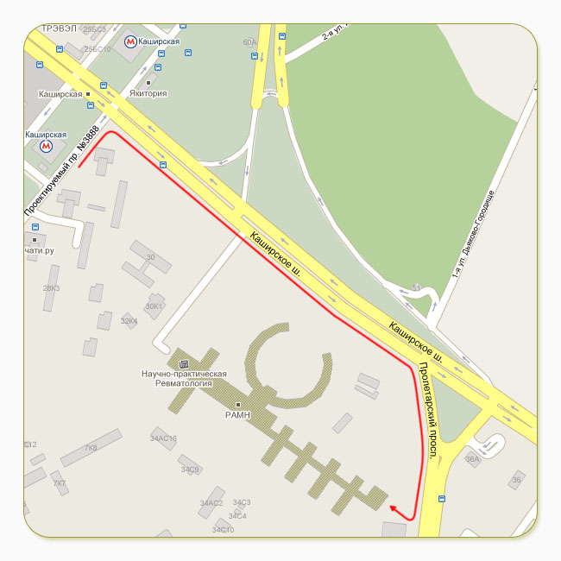
Информация: http://www.psychiatry.ru/

